Артикуляционная гимнастика
Регулярное выполнение артикуляционной гимнастики поможет:
• Улучить кровоснабжение артикуляторных органов,
• Укрепить мышечную систему языка, губ, щек,
• Научить ребенка удерживать определенную артикуляторную позу, увеличить амплитуду движений, уменьшить спастичность (напряженность) органов артикуляции.
Артикуляционную гимнастику лучше выполнять сидя перед зеркалом, чтобы визуально контролировать выполнение упражнений. Здесь мы приводим комплекс универсальных упражнений для губ и языка, которые выполняются при нарушении основных групп звуков. Гимнастика в структуре логопедического занятия не должна занимать много времени. На этапе подготовки к постановке звуков – это может быть и половина занятия. В случаях, когда у ребенка дизартрия или ринолалия, обязательно проводите логопедический массаж и дыхательные упражнения.
«Улыбка» («заборчк»)
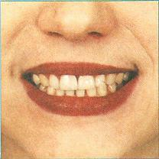
Улыбнуться без напряжения, чтобы были видны передние верхние и нижние зубы. Удерживать 5-10 секунд. Следить, чтобы при улыбке губы не подворачивались внутрь.
«Трубочка» («хоботок»)
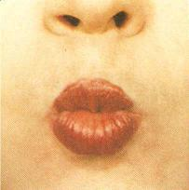
Вытянуть сомкнутые губы вперед. Удерживать их в тако положении под счет от 1 до 5-10.
Если ребенок не может сам самостоятельно произвольно вытянуть губы, можно предложить ему дотянуться губками до конфеты. Можно пропеть вместе с ребенком звук У. В дальнейшем можно чередовать упражнения 1 и 2.
«Домик открывается»(«бегемотик)
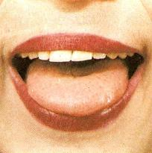
Слегка улыбнуться, медленно открыть рот, подержать рот открытым 5-10 секунд, медленно закрыть. Язык лежит спокойно за зубами или на на нижней губе.
«Любопытный язычок»
Улыбнуться, слегка приоткрыть рот и производить движения языком вперед-назад. Широкий язык положить на нижнюю губу – убрать. Рот остается все время открытым. Упражнение сделать 8-10 раз.
«Накажем непослушный язычок»
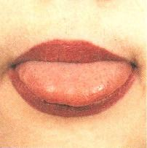
Улыбнуться, приоткрыть рот, спокойно положить язык на нижнюю губу, пошлепывая его губами, произносить: « Пя-пя-пя-пя.»
Легче всего пошлепать кончик, потом шлепайте серединку языка. Медленно двигайте язык вперед – назад. Упражнение хорошо снимает излишнее напряжение языка.
«Покусаем язычок»
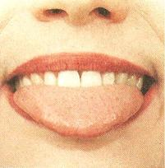
Улыбнуться, приоткрыть рот, покусать кончик языка. Можно усложнить упражнение одновременно покусывая язык и продвигая его вперед-назад. Это упражнение хорошо снимает излишнее напряжение языка.

Развитие речевой моторики
Артикуляционная гимнастика
1 комплекс

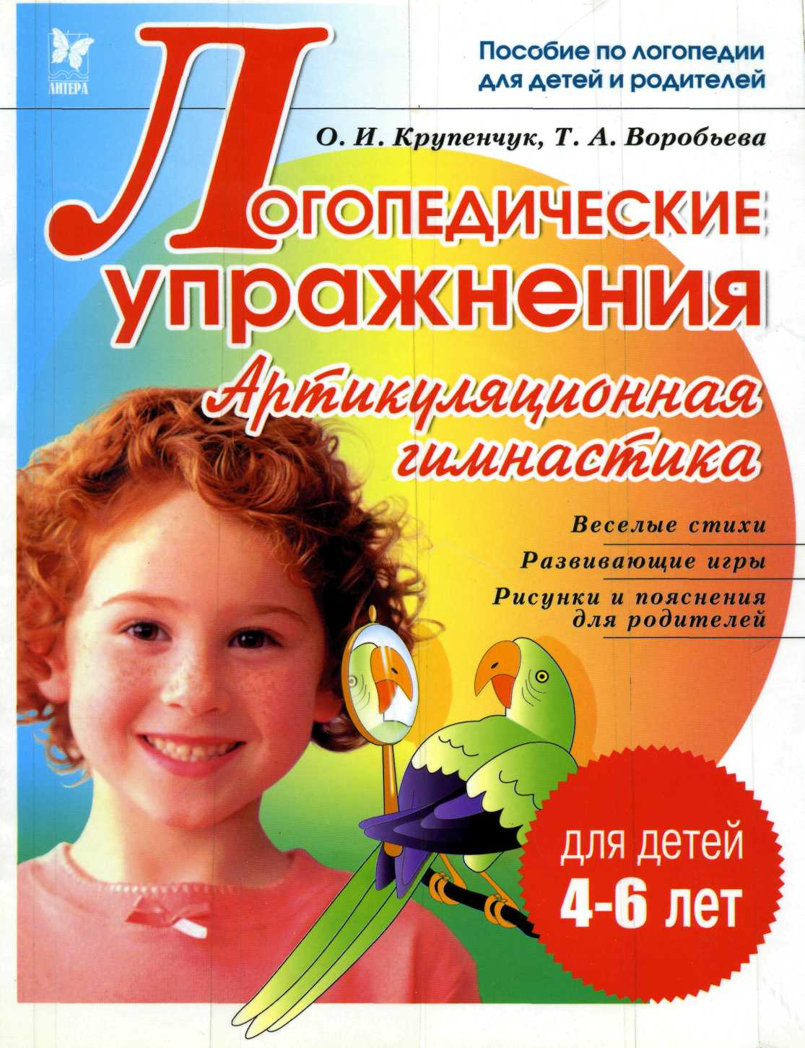

Артикуляционная гимнастика
Регулярное выполнение артикуляционной гимнастики поможет:
• Улучить кровоснабжение артикуляторных органов,
• Укрепить мышечную систему языка, губ, щек,
• Научить ребенка удерживать определенную артикуляторную позу, увеличить амплитуду движений, уменьшить спастичность (напряженность) органов артикуляции.
Артикуляционную гимнастику лучше выполнять сидя перед зеркалом, чтобы визуально контролировать выполнение упражнений. Здесь мы приводим комплекс универсальных упражнений для губ и языка, которые выполняются при нарушении основных групп звуков. Гимнастика в структуре логопедического занятия не должна занимать много времени. На этапе подготовки к постановке звуков – это может быть и половина занятия. В случаях, когда у ребенка дизартрия или ринолалия, обязательно проводите логопедический массаж и дыхательные упражнения.
«Язык здоровается с подбородком»
Улыбнуться, приоткрыть рот и широким языком потянуться вниз к подбородку. Проделать упражнение 5-10 раз.
«
Язык здоровается с верхней губой»
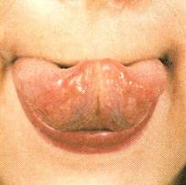
Слегка улыбнуться, приоткрыть рот, положить широкий край языка на верхнюю губу (при укороченной уздечке во время выполнения этого упражнения следует проглаживать язычок шпателем по направлению от уздечки к кончику по нижней стороне языка)
«Обезьянка»
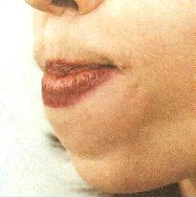
Чуть приоткрыть рот и поместить язык между нижней губой и нижними зубами. Губы при этом сближены. Удерживать в таком положении в течение 5 секунд
«Бульдог»
Из положения «обезьянка» перевести язык в положение между верхней губой и верхними зубами. Губы сближены. Удерживать 5 секунд.
«Хомяк»
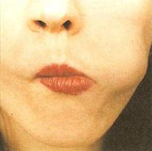
Рот закрыт. Язык поочередно упирается в правую и левую щеки, оставаясь в каждом положении по 3-5 секунд.
«Кружок»
Рот закрыт. Язык движется с внутренней стороны , плавно очерчивая кончиком языка круг («бульдог» - правая щека – «обезьянка»– левая щека и потом в обратную сторону). Выполнять по 5-6 кругов в каждую сторону.
«Накажем непослушный язычок»
Улыбнуться, приоткрыть рот, спокойно положить язык на нижнюю губу, пошлепывая его губами, произносить: Пя-пя-пя-пя..». Легче всего пошлепать кончик, потом шлепайте серединку языка. Медленно двигайте язык вперед – назад. Упражнение хорошо снимает излишнее напряжение языка.
«Покусаем язычок»
Улыбнуться, приоткрыть рот, покусать кончик языка. Можно усложнить упражнение одновременно покусывая язык и продвигая его вперед-назад. Это упражнение хорошо снимает излишнее напряжение языка.
«Лопаточка»
Улыбнуться, приоткрыть рот, положить широкий передний край языка на нижнюю губу. Удерживать в таком положении под счет от 1 до 5-10.
«Дуем на лопаточку»
Вывести язык в положение «Лопаточка» и подуть в небольшую бутылочку, на вертушку или кусочек ваты.

Развитие речевой моторики
Артикуляционная гимнастика
2 комплекс

